**HỌC VIỆN CÔNG NGHỆ BƯU CHÍNH VIỄN THÔNG**

**KHOA CÔNG NGHỆ THÔNG TIN 1**



**BÁO CÁO BÀI TẬP LỚN**

**CƠ SỞ DỮ LIỆU**

**ĐỀ TÀI:**

**QUẢN LÝ THƯ VIỆN**

**Nhóm học phần:** 11

**Nhóm bài tập lớn:** 04

**Giảng viên:** Phan Thị Hà

**Thành viên:**

|  |  |
| --- | --- |
| **-** Bùi Duy Tùng  - Phạm Huy Hùng  - Vũ Thế Vinh  - Nguyễn Bảo Long  - Phan Quang Minh  - Nguyễn Hồng Minh  - Vũ Văn Cường  - Hoàng Minh Tuấn | B22DCCN763 (Nhóm trưởng)  B22DCCN367  B22DCCN907  B22DCAT178  B22DCAT194  B22DCAT190  B22DCCN103  B22DCCN753 |

**Hà Nội 2024**

**LỜI CẢM ƠN**

Đầu tiên, chúng em xin gửi lời cảm ơn sâu sắc đến Học viện nghệ Bưu chính Viễn thông và khoa CNTT1 đã đưa môn học Hệ điều hành vào trong chương trình giảng dạy. Đặc biệt, chúng em xin gửi lời cảm ơn sâu sắc đến giảng viên bộ môn Phan Thị Hà đã dạy dỗ, rèn luyện và truyền đạt những kiến thức quý báu cho chúng em trong suốt thời gian học tập vừa qua.

Trong thời gian được tham dự lớp học của cô, chúng em đã được tiếp thu thêm nhiều kiến thức bổ ích, học tập được tinh thần làm việc hiệu quả, nghiêm túc. Đây thực là những điều rất cần thiết cho quá trình học tập và công tác sau này của em. Thêm vào đó, nhờ sự dẫn dắt và chỉ bảo của cô, chúng em đã thực hiện được một đề tài bài tập lớn hoàn chỉnh cho môn học này, chúng em rất biết ơn điều đó. Em xin chân thành cám ơn, chúc cô luôn khỏe mạnh và tiếp tục đạt được nhiều thành công trong cuộc sống ạ!

**MỤC LỤC**

I. Mô tả kịch bản thế giới thực 4

1. Nhu cầu và tầm quan trọng của dự án 4

2. Các yêu cầu dữ liệu cần lưu trữ 4

3. Các thao tác trên cơ sở dữ liệu mà hệ thống có thể thực hiện được: 5

II. Lược đồ E-R 5

III. Lược đồ quan hệ 7

IV. Chuẩn hoá lược đồ quan hệ 7

V. Thiết kế hệ thống 10

* Bảng dữ liệu 26

* Các câu lệnh truy vấn 36

**I. Mô tả kịch bản thế giới thực**

## 1. Nhu cầu và tầm quan trọng của dự án

       - Trong bối cảnh hiện nay, nhu cầu quản lý hiệu quả tài nguyên thông tin tại các thư viện ngày càng trở nên quan trọng, đặc biệt với số lượng tài liệu và người dùng không ngừng gia tăng. Một hệ thống cơ sở dữ liệu quản lý thư viện giúp đáp ứng các yêu cầu sau:

       + Quản lý thông tin sách và độc giả

       + Nhu cầu tra cứu nhanh chóng

       + Quản lý mượn trả sách

       + Quản lý vi phạm và xử phạt

       + Quản lý doanh thu

       + Quản lý tài sản

       - Dự án cơ sở dữ liệu quản lý thư viện không chỉ đáp ứng nhu cầu thực tế trong việc quản lý một lượng lớn tài nguyên và người dùng, mà còn đóng vai trò quan trọng trong việc cải thiện hiệu suất hoạt động, nâng cao trải nghiệm người dùng và hỗ trợ ra quyết định. Đây là một phần không thể thiếu để thư viện vận hành hiện đại, tối ưu hóa quy trình quản lý và phục vụ cộng đồng một cách tốt nhất.

## 2. Các yêu cầu dữ liệu cần lưu trữ

       - Thư viện có nhiều thủ thư. Thông tin của một thủ thư bao gồm: mã thủ thư, họ tên, phái, địa chỉ, ngày sinh, SĐT, email.

       - Thư viện có nhiều độc giả. Thông tin của một độc giả bao gồm: mã độc giả, họ tên, phái, địa chỉ, ngày sinh, SĐT, email, ngày đăng ký, loại thành viên đăng ký.

       - Thư viện có rất nhiều sách. Mỗi sách sẽ có các thông tin: mã sách, tên sách, số lượng, nhà xuất bản

       - Sách được sản xuất bởi một nhà xuất bản. Mỗi nhà xuất bản gồm các thông tin: mã nhà xuất bản, tên, địa chỉ, SĐT, email.

       - Một độc giả có thể có nhiều phiếu mượn sách. Mỗi phiếu mượn bao gồm các thông tin: mã phiếu mượn, Ngày mượn, ngày hết hạn

- Khi đến ngày độc giả phải trả lại sách cho thư viện. Mỗi phiếu trả bao gồm: mã phiếu trả, mã độc giả

       - Khi độc giả đến thư viện có thể có mắc lỗi. Danh sách lỗi phạt gồm các thông tin: mã lỗi, tên lỗi, mức phạt

       - Khi hoạt động thư viện sẽ có các loại chi phí theo ngày. Chi phí ngân sách gồm các thông tin: Ngày, số tiền

       - Việc đăng ký thành viên, xử phạt sẽ đem lại khoảng thu theo ngày cho thư viện. khoảng thu theo ngày gồm các thông tin: Ngày, số tiền

- Mỗi thủ thư sẽ gồm có thân nhân. Thân nhân sẽ gồm các thông tin: tên, địa chỉ, số điện thoại

       - Mỗi tài sản của thư viện như máy tính, thiết bị được lưu với các thông tin : mã, tên, ngày mua, số lượng

## 3. Các thao tác trên cơ sở dữ liệu mà hệ thống có thể thực hiện được:

- Thêm dữ liệu, thông tin: thêm thông tin mới của thủ thư, độc giả, sách, phiếu mượn, thu chi,…

- Cập nhật dữ liệu: sửa đổi thông tin của thủ thư, độc giả, sách, phiếu mượn, thu chi,..

- Xóa dữ liệu: xóa các thông tin không còn cần thiết hoặc không hợp lệ khỏi CSDL.

- Truy vấn dữ liệu: truy xuất thông tin trong CSDL, ví dụ như tìm kiếm thông tin thủ thư, độc giả, sách, phiếu mượn, quản lý thu chi,...

# II. Lược đồ E-R

Lược đồ E-R gồm 14 tập thực thể: trong đó có 2 tập thực thể kết hợp, 1 tập thực thể yếu, 2 tập thực thể con, có 2 quan hệ 3 ngôi.

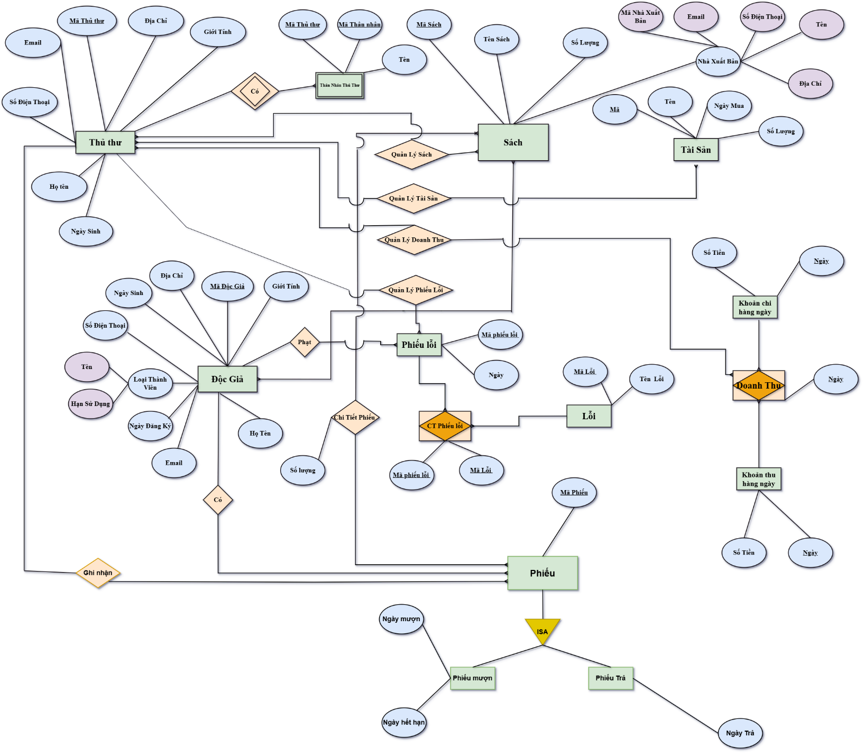

# III. Lược đồ quan hệ

Từ lược đồ E-R gồm 14 tập thực thể chuyển thành 20 lược đồ quan hệ

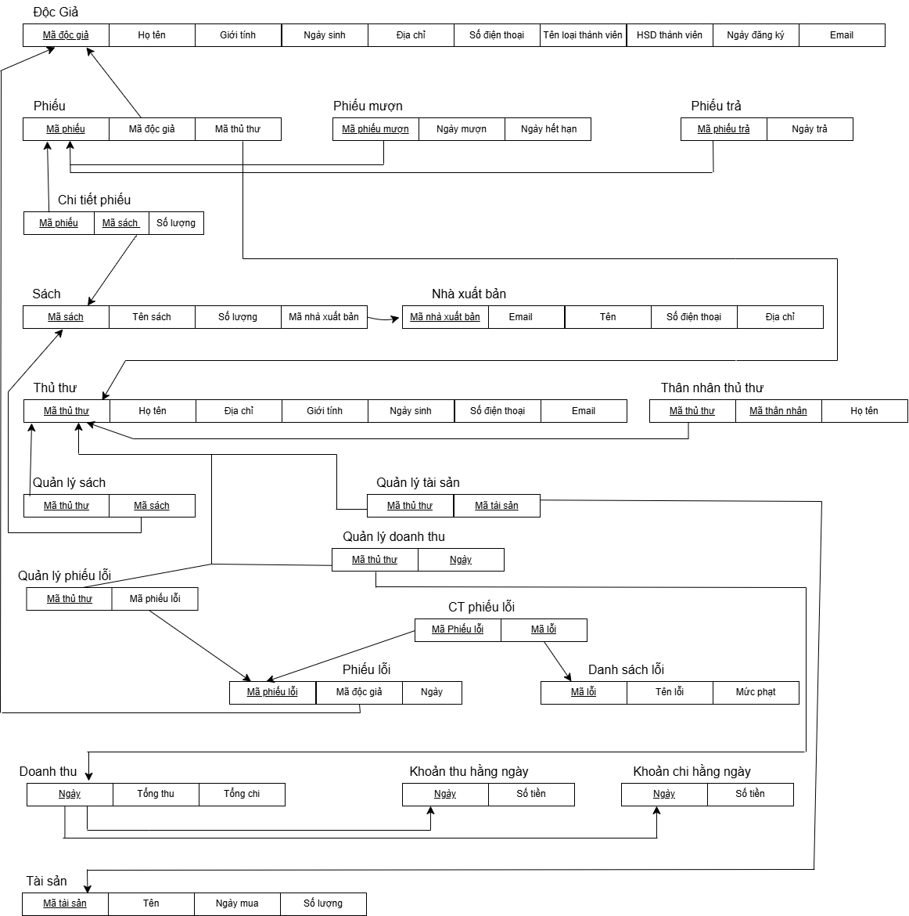

# IV. Chuẩn hoá lược đồ quan hệ

Ta có các lược đồ quan hệ:

1. Độc giả (Mã độc giả, Họ tên, Giới tính, Ngày sinh, Địa chỉ, Số điện thoại, Tên loại thành viên, HSD thành viên, Ngày đăng ký, Email)

* Phụ thuộc hàm: Mã độc giả 🡪 Họ tên, Mã độc giả 🡪 Giới tính, Mã độc giả 🡪 Ngày sinh, Mã độc giả 🡪 Địa chỉ, Mã độc giả 🡪 Số điện thoại, Mã độc giả 🡪 Tên loại thành viên, Mã độc giả 🡪 HSD thành viên, Mã độc giả 🡪 Ngày đăng ký, Mã độc giả 🡪 Email.
* Khóa chính: {Mã độc giả.}
* Khóa ngoại: Không.

2. Phiếu (Mã phiếu, Mã độc giả,Mã thủ thư)

* Phụ thuộc hàm: Mã phiếu 🡪 Mã độc giả, Mã phiếu 🡪 Mã thủ thư
* Khóa chính: { Mã phiếu }
* Khóa ngoại: Mã độc giả,Mã thủ thư

3. Chi tiết phiếu (Mã phiếu, Mã Sách ,Số lượng)

* Phụ thuộc hàm: { Mã phiếu,Mã Sách}🡪Số lượng
* Khóa chính: { Mã phiếu,Mã Sách}
* Khóa ngoại: Mã phiếu, Mã sách

4. Phiếu mượn (Mã phiếu mượn,Ngày mượn, Ngày hết hạn)

* Phụ thuộc hàm: Mã phiếu mượn 🡪 Ngày mượn, Mã phiếu mượn 🡪 Ngày hết hạn
* Khóa chính: Mã phiếu mượn
* Khóa ngoại: Mã phiếu mượn

5. Phiếu trả (Mã phiếu trả**,** Ngày trả)

* Phụ thuộc hàm: Mã phiếu mượn🡪 Ngày trả
* Khóa chính: Mã phiếu mượn
* Khóa ngoại: Mã phiếu trả

6. Nhà Xuất bản (Mã nhà xuất bản, Tên, Mã nhà xuất bản, Email, Tên, Số điện thoại, Địa chỉ)

* Phụ thuộc hàm: Mã nhà xuất bản 🡪 Email, Mã nhà xuất bản 🡪 Tên, Mã nhà xuất bản 🡪 Số điện thoại, Mã nhà xuất bản 🡪 Địa chỉ
* Khóa chính: Mã Nhà Xuất bản
* Khóa ngoại: Không

8. Sách (Mã sách, Tên sách, Số lượng, Mã nhà xuất bản)

* Phụ thuộc hàm: Mã sách 🡪 Tên sách, Mã sách 🡪 Số lượng, Mã sách 🡪 Mã nhà xuất bản
* Khóa chính: Mã sách
* Khóa ngoại: Mã Nhà Xuất bản

9. Thủ thư (Mã thủ thư, Họ tên, Giới tính, Địa chỉ, Ngày sinh,Số điện thoại, Email)

* Phụ thuộc hàm: Mã thủ thư 🡪 Họ tên, Mã thủ thư 🡪Giới tính, Mã thủ thư 🡪 Địa chỉ, Mã thủ thư 🡪 Ngày sinh, Mã thủ thư 🡪 Số điện thoại, Mã thủ thư 🡪 Email.
* Khóa chính: Mã thủ thư
* Khóa ngoại: Không

10. Lỗi (Mã lỗi, Tên lỗi, Mức phạt)

* Phụ thuộc hàm: Mã lỗi 🡪 Tên lỗi, Mã lỗi 🡪 Mức phạt
* Khóa chính: Mã lỗi
* Khóa ngoại: Không

11. Phiếu lỗi (Mã phiếu lỗi, Mã độc giả,Ngày)

* Phụ thuộc hàm: {Mã phiếu lỗi,Mã độc giả} 🡪 Ngày
* Khóa chính: {Mã phiếu lỗi,Mã độc giả}
* Khóa ngoại: Mã độc giả,Mã phiếu lỗi

12. Doanh thu (Ngày,Tổng thu, Tổng chi)

* Phụ thuộc hàm: {Ngày} 🡪 {Tổng thu, Tổng chi}
* Khóa chính: Ngày
* Khóa ngoại: Ngày

13. Khoản thu hằng ngày (Ngày,Số tiền)

* Phụ thuộc hàm: Ngày 🡪 Số tiền
* Khóa chính: Ngày
* Khóa ngoại: Không

14. Khoản chi hằng ngày (Ngày, Số tiền)

* Phụ thuộc hàm: Ngày 🡪 Số tiền
* Khóa chính: Ngày
* Khóa ngoại: Không

15. Tài sản (Mã tài sản, Tên, Ngày mua, Số lượng)

* Phụ thuộc hàm: Mã tài sản 🡪 Tên, Mã tài sản 🡪 Ngày mua, Mã tài sản 🡪 Số lượng
* Khóa chính: Mã tài sản
* Khóa ngoại: Không

16. Quản lý sách (Mã thủ thư, Mã sách)

* Phụ thuộc hàm: Không
* Khóa chính: {Mã thủ thư, Mã sách}
* Khóa ngoại: Mã thủ thư, Mã sách

17. Quản lý tài sản (Mã thủ thư, Mã tài sản)

* Phụ thuộc hàm: Không
* Khóa chính: {Mã thủ thư, Mã tài sản}
* Khóa ngoại: Mã thủ thư, Mã tài sản

18. Quản lý Phiếu lỗi (Mã thủ thư, Mã Phiếu lỗi)

* Phụ thuộc hàm: Không
* Khóa chính: {Mã thủ thư, Mã phiếu lỗi}
* Khóa ngoại: Mã thủ thư, Mã phiếu lỗi

19. Quản lý doanh thu (Mã thủ thư, Ngày)

* Phụ thuộc hàm:
* Khóa chính: {Mã thủ thư, Ngày}
* Khóa ngoại: Mã thủ thư, Ngày

20. Thân nhân thủ thư( Mã thủ thư,Mã thân nhân, Họ tên)

* Phụ thuộc hàm: {Mã thủ thư, Mã thân nhân}🡪 Họ tên
* Khóa chính: {Mã thủ thư, Mã thân nhân}
* Khóa ngoại: Mã thủ thư

Sau khi kiểm tra các điều kiện cần thiết các lược đồ đều đã ở dạng chuẩn 3NF:

- Lược đồ quan hệ chỉ chứa các thuộc tính nguyên tố: Lược đồ ở dạng chuẩn 1NF

- Mọi thuộc tính không khóa đều phụ thuộc đầy đủ vào khóa chính (không có phụ thuộc một phần).

- Không có thuộc tính không khóa nào phụ thuộc bắc cầu vào khóa chính.

# V. Thiết kế hệ thống

**\* Câu lệnh tạo bảng và thêm dữ liệu**

create database QLTV

-- Bảng độc giả

CREATE TABLE DocGia (

MaDocGia VARCHAR(20) PRIMARY KEY,

HoTen NVARCHAR(100),

GioiTinh NVARCHAR(10),

NgaySinh DATE,

DiaChi NVARCHAR(200),

SoDienThoai VARCHAR(15),

TenLoaiThanhVien NVARCHAR(50),

HSDThanhVien DATE,

NgayDangKy DATE,

Email VARCHAR(100)

);

-- Bảng Thủ Thư

CREATE TABLE ThuThu (

MaThuThu VARCHAR(20) PRIMARY KEY,

HoTen NVARCHAR(100),

GioiTinh NVARCHAR(10),

DiaChi NVARCHAR(200),

NgaySinh DATE,

SoDienThoai VARCHAR(15),

Email NVARCHAR(100)

);

-- Bảng Nhà Xuất Bản

CREATE TABLE NhaXuatBan (

MaNhaXuatBan VARCHAR(20) PRIMARY KEY,

Ten NVARCHAR(100),

Email VARCHAR(100),

DiaChi NVARCHAR(200)

);

-- Bảng Sách

CREATE TABLE Sach (

MaSach VARCHAR(20) PRIMARY KEY,

TenSach NVARCHAR(200),

SoLuong INT,

MaNhaXuatBan VARCHAR(20),

FOREIGN KEY (MaNhaXuatBan) REFERENCES NhaXuatBan(MaNhaXuatBan)

);

-- Bảng Phiếu

CREATE TABLE Phieu (

MaPhieu VARCHAR(20),

MaDocGia VARCHAR(20),

MaThuThu Varchar(20),

primary key(MaPhieu),

FOREIGN KEY (MaDocGia) REFERENCES DocGia(MaDocGia),

FOREIGN KEY (MaThuThu) REFERENCES ThuThu(MaThuThu)

);

CREATE TABLE ChiTietPhieu (

MaPhieu VARCHAR(20),

MaSach Varchar(20),

SoLuong int,

primary key(MaPhieu,MaSach),

FOREIGN KEY (MaPhieu) REFERENCES Phieu(MaPhieu),

FOREIGN KEY (MaSach) REFERENCES Sach(MaSach)

);

-- Bảng Phiếu Mượn

CREATE TABLE PhieuMuon (

MaPhieuMuon VARCHAR(20),

NgayMuon DATE,

NgayHetHan DATE,

PRIMARY KEY (MaPhieuMuon),

FOREIGN KEY (MaPhieuMuon) REFERENCES Phieu(MaPhieu)

);

-- Bảng Phiếu Trả

CREATE TABLE PhieuTra (

MaPhieuTra VARCHAR(20),

NgayTra DATE,

PRIMARY KEY (MaPhieuTra),

FOREIGN KEY (MaPhieuTra) REFERENCES Phieu(MaPhieu)

);

-- Bảng Lỗi

CREATE TABLE DanhSachLoi (

MaLoi VARCHAR(20) PRIMARY KEY,

TenLoi NVARCHAR(100),

MucPhat DECIMAL(10, 2)

);

--Bảng Phiếu Lỗi

CREATE TABLE PhieuLoi (

MaPhieuLoi VARCHAR(20),

MaDocGia VARCHAR(20),

Ngay date,

Primary key (MaPhieuLoi),

FOREIGN KEY (MaDocGia) REFERENCES DocGia(MaDocGia),

);

-- Bảng QuanLyPhieuLoi

Create table QuanLyPhieuLoi(

MaThuThu VarChar(20),

MaPhieuLoi VARCHAR(20),

Primary key (MaPhieuLoi,MaThuThu),

FOREIGN KEY (MaThuThu) REFERENCES ThuThu(MaThuThu),

FOREIGN KEY (MaPhieuLoi) REFERENCES PhieuLoi(MaPhieuLoi)

)

-- Bảng CTPhieuLoi

CREATE TABLE CTPhieuLoi (

MaPhieuLoi VARCHAR(20),

MaLoi VARCHAR(20),

Primary key (MaPhieuLoi,MaLoi),

FOREIGN KEY (MaPhieuLoi) REFERENCES PhieuLoi(MaPhieuLoi),

FOREIGN KEY (MaLoi) REFERENCES DanhSachLoi(MaLoi)

);

-- Bảng Khoản Thu Hằng Ngày

CREATE TABLE KhoanThuHangNgay (

Ngay DATE PRIMARY KEY,

SoTien DECIMAL(15, 2)

);

-- Bảng Khoản Chi Hằng Ngày

CREATE TABLE KhoanChiHangNgay (

Ngay DATE PRIMARY KEY,

SoTien DECIMAL(15, 2)

);

-- Bảng Doanh Thu

CREATE TABLE DoanhThu (

Ngay DATE PRIMARY KEY,

TongThu DECIMAL(15, 2),

TongChi DECIMAL(15, 2),

FOREIGN KEY (Ngay) REFERENCES KhoanThuHangNgay(Ngay),

FOREIGN KEY (Ngay) REFERENCES KhoanChiHangNgay(Ngay)

);

-- Bảng Tài Sản

CREATE TABLE TaiSan (

MaTaiSan VARCHAR(20) PRIMARY KEY,

Ten NVARCHAR(100),

NgayMua DATE,

SoLuong INT

);

-- Bảng Quản Lý Sách

CREATE TABLE QuanLySach (

MaThuThu VARCHAR(20),

MaSach VARCHAR(20),

PRIMARY KEY (MaThuThu, MaSach),

FOREIGN KEY (MaThuThu) REFERENCES ThuThu(MaThuThu),

FOREIGN KEY (MaSach) REFERENCES Sach(MaSach)

);

-- Bảng Quản Lý Tài Sản

CREATE TABLE QuanLyTaiSan (

MaThuThu VARCHAR(20),

MaTaiSan VARCHAR(20),

PRIMARY KEY (MaThuThu, MaTaiSan),

FOREIGN KEY (MaThuThu) REFERENCES ThuThu(MaThuThu),

FOREIGN KEY (MaTaiSan) REFERENCES TaiSan(MaTaiSan)

);

-- Bảng Quản Lý Doanh Thu

CREATE TABLE QuanLyDoanhThu (

MaThuThu VARCHAR(20),

Ngay DATE,

PRIMARY KEY (MaThuThu, Ngay),

FOREIGN KEY (MaThuThu) REFERENCES ThuThu(MaThuThu),

FOREIGN KEY (Ngay) REFERENCES DoanhThu(Ngay)

);

-- Bảng Thân Nhân Thủ Thư

CREATE TABLE ThanNhanThuThu (

MaThuThu VARCHAR(20),

MaThanNhan VarChar(20),

HoTen NVARCHAR(100),

PRIMARY KEY (MaThuThu,MaThanNhan),

FOREIGN KEY (MaThuThu) REFERENCES ThuThu(MaThuThu)

);

INSERT INTO DocGia (MaDocGia, HoTen, GioiTinh, NgaySinh, DiaChi, SoDienThoai, TenLoaiThanhVien, HSDThanhVien, NgayDangKy, Email)

VALUES

('DG001', N'Nguyễn Văn An', N'Nam', '1990-05-10', N'123 Đường ABC, HN', '0905123456', N'VIP', '2025-05-10', '2023-05-10', 'an.nguyen@example.com'),

('DG002', N'Trần Thị Bích', N'Nữ', '1985-11-21', N'456 Đường XYZ, TP.HCM', '0912233445', N'Thường', '2024-11-21', '2023-11-21', 'bich.tran@example.com'),

('DG003', N'Lê Minh Hoàng', N'Nam', '1995-03-15', N'789 Đường D, HN', '0933445566', N'Thường', '2024-03-15', '2023-03-15', 'hoang.le@example.com'),

('DG004', N'Nguyễn Thị Mai', N'Nữ', '1992-08-30', N'101 Đường E, Đà Nẵng', '0944556677', N'VIP', '2025-08-30', '2023-08-30', 'mai.nguyen@example.com'),

('DG005', N'Trần Quốc Dũng', N'Nam', '1988-12-05', N'202 Đường F, HCM', '0955667788', N'Thường', '2024-12-05', '2023-12-05', 'dung.tran@example.com'),

('DG006', N'Bùi Duy Tùng', N'Nam', '2004-11-02', N'Mộc Châu, Sơn La', '0362605011', N'Thường', '2024-03-15', '2023-03-15', 'tung.le@example.com'),

('DG007', N'Nguyễn Thị Mai', N'Nữ', '1992-08-30', N'101 Đường E, Đà Nẵng', '0944556677', N'VIP', '2025-08-30', '2023-08-30', 'mai.nguyen@example.com'),

('DG008', N'Phạm Huy Hùng', N'Nam', '2004-01-07', N'Nam Định', '0955667788', N'Thường', '2024-12-05', '2023-12-05', 'hung.tran@example.com'),

('DG009', N'Vũ Thế Vinh', N'Nam', '2004-07-01', N'Thái Bình', '0955667788', N'Thường', '2024-12-05', '2023-12-05', 'hung.tran@example.com');

-- Dữ liệu cho bảng ThuThu

INSERT INTO ThuThu (MaThuThu, HoTen, GioiTinh, DiaChi, NgaySinh, SoDienThoai, Email)

VALUES

('TT001', N'Lê Văn Cường', N'Nam', N'111 Đường Tư, HN', '1980-01-01', '0922333445', 'cuong.le@example.com'),

('TT002', N'Nguyễn Thị Lan', N'Nữ', N'222 Đường Tư, HN', '1992-02-02', '0933445566', 'lan.nguyen@example.com'),

('TT003', N'Trần Văn Biên', N'Nam', N'333 Đường Tư, HN', '1985-03-03', '0944556677', 'vanb.tran@example.com'),

('TT004', N'Nguyễn Văn Thái', N'Nam', N'444 Đường Tư, HN', '1988-04-04', '0955667788', 'vant.nguyen@example.com'),

('TT005', N'Lê Thị Hồng', N'Nữ', N'555 Đường Tư, HN', '1990-05-05', '0966778899', 'h.le@example.com');

-- Dữ liệu cho bảng NhaXuatBan

INSERT INTO NhaXuatBan (MaNhaXuatBan, Ten, Email, DiaChi)

VALUES

('NXB001', N'Nhà Xuất Bản Văn Học', 'nxbvanhoc@example.com', N'789 Đường Văn, HN'),

('NXB002', N'Nhà Xuất Bản Khoa Học', 'nxbkhoahoc@example.com', N'321 Đường Khoa, HN'),

('NXB003', N'Nhà Xuất Bản Giáo Dục', 'nxbgiaduc@example.com', N'654 Đường Giáo, HN'),

('NXB004', N'Nhà Xuất Bản Trẻ', 'nxbtre@example.com', N'987 Đường Trẻ, HN'),

('NXB005', N'Nhà Xuất Bản Sách Hay', 'nxb sachhay@example.com', N'159 Đường Hay, HCM');

-- Dữ liệu cho bảng Sach

INSERT INTO Sach (MaSach, TenSach, SoLuong, MaNhaXuatBan)

VALUES

('S001', N'HỌC TẬP CŨNG CẦN CHIẾN LƯỢC ', 100, 'NXB001'),

('S002', N'SỨC MẠNH CỦA HIỆN TẠI', 50, 'NXB002'),

('S003', N'TÔI TÀI GIỎI, BẠN CŨNG THẾ!', 75, 'NXB001'),

('S004', N'CẨM NANG CON GÁI- CẨM NANG CON TRAI', 200, 'NXB002'),

('S005', N'Đắc nhân tâm', 30, 'NXB003'),

('S006', N'Sức Mạnh Của Thói Quen', 100, 'NXB004'),

('S007', N'Ý Chí Sắt Đá', 50, 'NXB003'),

('S008', N'Tôi muốn được yêu', 75, 'NXB005'),

('S009', N'Lên gác rút thang', 200, 'NXB002'),

('S010', N'Ai che lưng cho bạn', 30, 'NXB003'),

('S011', N'Chiến tranh tiền tệ ', 100, 'NXB001'),

('S012', N'Tiền không mọc trên cây ', 50, 'NXB002'),

('S013', N'Sự hội tụ kế tiếp', 75, 'NXB001'),

('S014', N'Cuộc đào thoát vĩ đại', 200, 'NXB002'),

('S015', N'Lựa chọn công', 30, 'NXB003'),

('S016', N'Bán khống', 100, 'NXB004'),

('S017', N'The Ugly Duckling', 50, 'NXB003'),

('S018', N'Thời thơ ấu của các tổng thống Mỹ', 75, 'NXB005'),

('S019', N'Bí mật ngôn ngữ cơ thể', 200, 'NXB002'),

('S020', N'Cafe cùng Tony ', 30, 'NXB003');

-- Dữ liệu cho bảng Phieu

INSERT INTO Phieu(MaPhieu, MaDocGia,MaThuThu)

VALUES

('P001', 'DG001', 'TT001'),

('P002', 'DG001' , 'TT002'),

('P003', 'DG003' , 'TT005'),

('P004', 'DG003', 'TT004'),

('P005', 'DG004', 'TT003'),

('P006', 'DG004', 'TT002'),

('P007', 'DG007', 'TT001'),

('P008', 'DG007', 'TT005'),

('P009', 'DG002', 'TT003'),

('P010', 'DG002', 'TT004'),

('P011', 'DG009', 'TT002'),

('P012', 'DG009', 'TT001');

-- Dữ liệu cho bảng ChiTietPhieu

INSERT INTO ChiTietPhieu (MaPhieu, MaSach, SoLuong)

VALUES

('P001', 'S001', 1 ),

('P001', 'S002', 3 ),

('P003', 'S001', 5 ),

('P003', 'S003', 7),

('P005', 'S010', 3),

('P005', 'S007', 2),

('P007', 'S002', 5),

('P007', 'S003', 2),

('P009', 'S002', 3),

('P011', 'S006', 10),

('P002', 'S001', 1),

('P002', 'S002', 3),

('P004', 'S001', 5),

('P004', 'S003', 7),

('P006', 'S010', 3),

('P006', 'S007', 2),

('P008', 'S002', 5),

('P008', 'S003', 2),

('P010', 'S002', 3),

('P012', 'S006', 10);

-- Dữ liệu cho bảng PhieuMuon

INSERT INTO PhieuMuon (MaPhieuMuon, NgayMuon, NgayHetHan)

VALUES

('P001', '2024-10-01', '2024-10-11'),

('P003', '2024-10-03', '2024-10-13'),

('P005', '2024-10-05', '2024-10-15'),

('P007', '2024-10-07', '2024-10-17'),

('P009', '2024-10-09', '2024-10-19'),

('P011', '2024-10-10', '2024-10-20');

-- Dữ liệu cho bảng PhieuTra

INSERT INTO PhieuTra (MaPhieuTra, NgayTra)

VALUES

('P002', '2024-10-09'),

('P004', '2024-10-15'),

('P006', '2024-10-11'),

('P008', '2024-10-13'),

('P010', '2024-10-15'),

('P012', '2024-10-19');

-- Dữ liệu cho bảng Loi

INSERT INTO DanhSachLoi (MaLoi, TenLoi, MucPhat)

VALUES

('L001', N'Mất sách', 100.00),

('L002', N'Trễ hạn', 50.00),

('L003', N'Bị hư hỏng sách', 75.00),

('L004', N'Không trả sách đúng hạn', 30.00),

('L005', N'Để sách không đúng nơi quy định', 20.00);

-- Bảng PhieuLoi

INSERT INTO PhieuLoi (MaPhieuLoi, MaDocGia, Ngay)

VALUES

('PL001', 'DG001', '2023-10-10'),

('PL002', 'DG002', '2023-10-11'),

('PL003', 'DG003', '2023-10-12'),

('PL004', 'DG004', '2023-10-13'),

('PL005', 'DG003', '2023-10-14'),

('PL006', 'DG001', '2023-10-15'),

('PL007', 'DG007', '2023-10-16'),

('PL008', 'DG002', '2023-10-17'),

('PL009', 'DG009', '2023-10-18'),

('PL010', 'DG002', '2023-10-19');

-- Bảng QuanLyPhieuLoi

INSERT INTO QuanLyPhieuLoi (MaThuThu, MaPhieuLoi)

VALUES

('TT001', 'PL001'),

('TT001', 'PL002'),

('TT001', 'PL003'),

('TT002', 'PL004'),

('TT002', 'PL005'),

('TT003', 'PL006'),

('TT001', 'PL007'),

('TT002', 'PL008'),

('TT003', 'PL009'),

('TT005', 'PL010');

-- Bảng CTPhieuLoi

INSERT INTO CTPhieuLoi (MaPhieuLoi, MaLoi)

VALUES

('PL001', 'L001'),

('PL001', 'L002'),

('PL002', 'L004'),

('PL003', 'L001'),

('PL003', 'L003'),

('PL004', 'L005'),

('PL005', 'L001'),

('PL006', 'L002'),

('PL007', 'L001'),

('PL008', 'L003'),

('PL009', 'L001'),

('PL010', 'L002');

-- Dữ liệu cho bảng KhoanThuHangNgay

INSERT INTO KhoanThuHangNgay (Ngay, SoTien)

VALUES

('2024-10-01', 1500.00),

('2024-10-02', 2000.00),

('2024-10-03', 1200.00),

('2024-10-04', 1800.00),

('2024-10-05', 1600.00),

('2024-10-06', 1400.00),

('2024-10-07', 2100.00),

('2024-10-08', 1700.00),

('2024-10-09', 1900.00),

('2024-10-10', 1300.00),

('2024-10-11', 2200.00),

('2024-10-12', 1600.00),

('2024-10-13', 2000.00),

('2024-10-14', 1500.00),

('2024-10-15', 1800.00);

-- Dữ liệu cho bảng KhoanChiHangNgay

INSERT INTO KhoanChiHangNgay (Ngay, SoTien)

VALUES

('2024-10-01', 800.00),

('2024-10-02', 500.00),

('2024-10-03', 600.00),

('2024-10-04', 700.00),

('2024-10-05', 900.00),

('2024-10-06', 850.00),

('2024-10-07', 400.00),

('2024-10-08', 750.00),

('2024-10-09', 650.00),

('2024-10-10', 500.00),

('2024-10-11', 950.00),

('2024-10-12', 600.00),

('2024-10-13', 700.00),

('2024-10-14', 550.00),

('2024-10-15', 800.00);

-- Dữ liệu cho bảng DoanhThu

INSERT INTO DoanhThu (Ngay, TongThu, TongChi)

VALUES

('2024-10-01', 1500.00, 800.00),

('2024-10-02', 2000.00, 500.00),

('2024-10-03', 1200.00, 600.00),

('2024-10-04', 1800.00, 700.00),

('2024-10-05', 1600.00, 900.00),

('2024-10-06', 1400.00, 850.00),

('2024-10-07', 2100.00, 400.00),

('2024-10-08', 1700.00, 750.00),

('2024-10-09', 1900.00, 650.00),

('2024-10-10', 1300.00, 500.00),

('2024-10-11', 2200.00, 950.00),

('2024-10-12', 1600.00, 600.00),

('2024-10-13', 2000.00, 700.00),

('2024-10-14', 1500.00, 550.00),

('2024-10-15', 1800.00, 800.00);

-- Dữ liệu cho bảng TaiSan

INSERT INTO TaiSan (MaTaiSan, Ten, NgayMua, SoLuong)

VALUES

('TS001', N'Máy tính', '2022-06-01', 10),

('TS002', N'Bàn ghế', '2023-01-15', 20),

('TS003', N'Máy chiếu', '2022-11-20', 5),

('TS004', N'Bảng trắng', '2023-02-18', 15),

('TS005', N'Máy photocopy', '2021-12-30', 2),

('TS006', N'Đèn', '2022-06-01', 10),

('TS007', N'Tủ lạnh', '2023-01-15', 1),

('TS008', N'Máy hút bụi', '2022-11-20', 2),

('TS009', N'Văn phòng phẩm', '2023-02-18', 15);

-- Dữ liệu cho bảng QuanLySach

INSERT INTO QuanLySach (MaThuThu, MaSach)

VALUES

('TT001', 'S001'),

('TT002', 'S002'),

('TT003', 'S003'),

('TT004', 'S004'),

('TT005', 'S005'),

('TT001', 'S006'),

('TT002', 'S007'),

('TT003', 'S008'),

('TT004', 'S009'),

('TT005', 'S010'),

('TT001', 'S011'),

('TT002', 'S012'),

('TT003', 'S013'),

('TT004', 'S014'),

('TT005', 'S015'),

('TT001', 'S016'),

('TT002', 'S017'),

('TT003', 'S018'),

('TT004', 'S019'),

('TT005', 'S020');

-- Dữ liệu cho bảng QuanLyTaiSan

INSERT INTO QuanLyTaiSan (MaThuThu, MaTaiSan)

VALUES

('TT001', 'TS001'),

('TT002', 'TS002'),

('TT003', 'TS003'),

('TT004', 'TS004'),

('TT005', 'TS005'),

('TT001', 'TS006'),

('TT002', 'TS007'),

('TT003', 'TS008'),

('TT004', 'TS009');

-- Dữ liệu cho bảng QuanLyDoanhThu

INSERT INTO QuanLyDoanhThu (MaThuThu, Ngay)

VALUES

('TT001', '2024-10-01'),

('TT002', '2024-10-02'),

('TT003', '2024-10-03'),

('TT004', '2024-10-04'),

('TT005', '2024-10-05'),

('TT001', '2024-10-06'),

('TT002', '2024-10-07'),

('TT003', '2024-10-08'),

('TT004', '2024-10-09'),

('TT005', '2024-10-10'),

('TT001', '2024-10-11'),

('TT002', '2024-10-12'),

('TT003', '2024-10-13'),

('TT004', '2024-10-14'),

('TT005', '2024-10-15');

-- Dữ liệu cho bảng ThanNhanThuThu

INSERT INTO ThanNhanThuThu (MaThuThu, MaThanNhan, HoTen)

VALUES

('TT001', 'TN001', N'Nguyễn Văn Bình'),

('TT002','TN002', N'Trần Thị Huế'),

('TT003', 'TN003', N'Lê Thị Giang'),

('TT004', 'TN004',N'Nguyễn Quốc An'),

('TT005', 'TN005',N'Trần Văn Tùng');

## * Bảng dữ liệu

Từ 20 lược đồ ở dạng chuẩn 3NF ta xây dựng 20 bảng dữ liệu

1. Bảng thủ thư

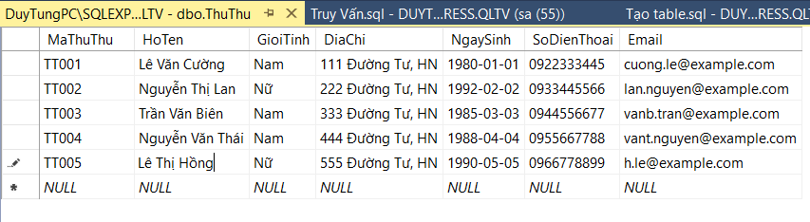

2. Bảng thân nhân thủ thư

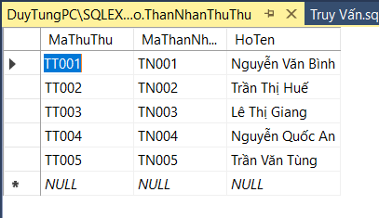

3. Bảng nhà xuất bản

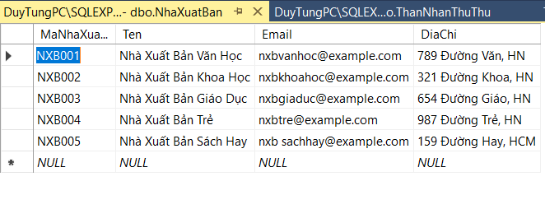

4. Bảng sách

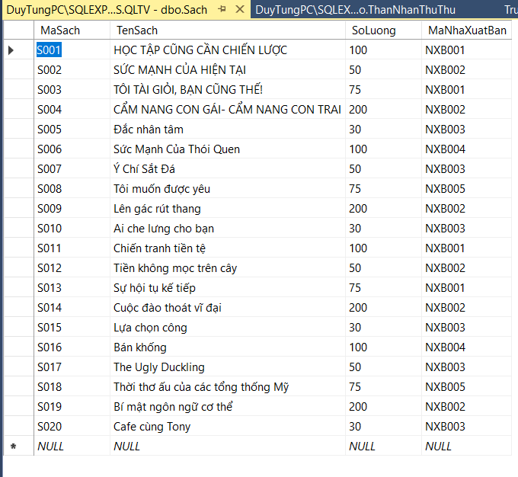

5. Bảng độc giả

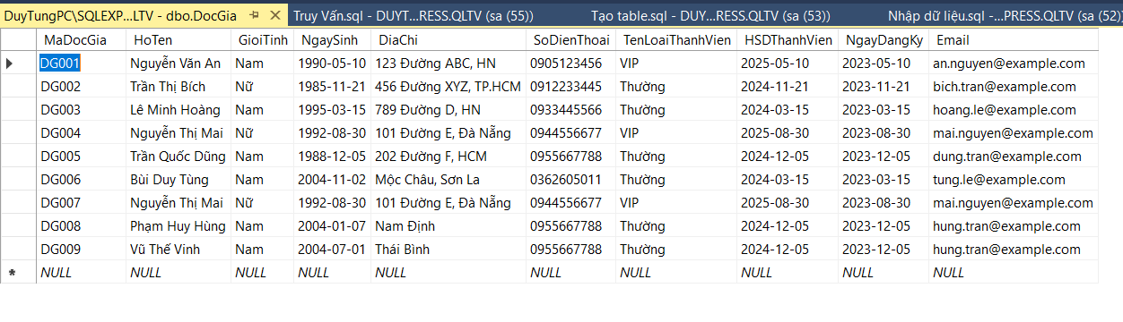

6. Bảng phiếu

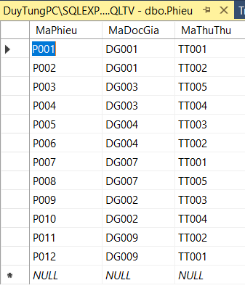

7. Bảng chi tiết phiếu

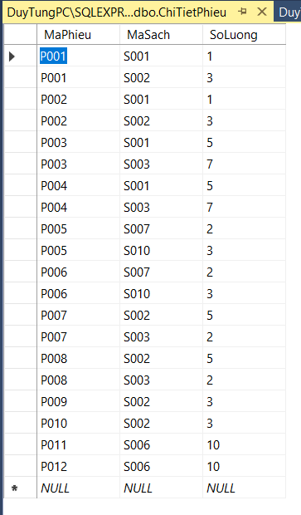

8. Bảng phiếu mượn

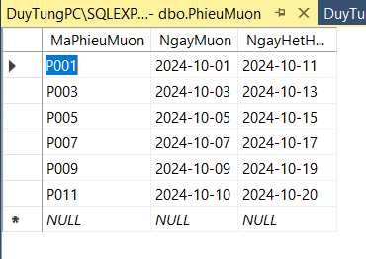

9. Bảng phiếu trả

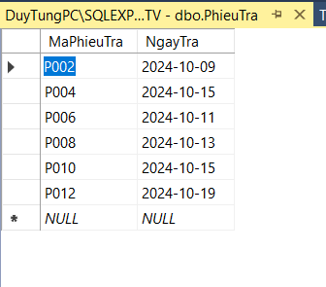

10. Bảng danh sách lỗi

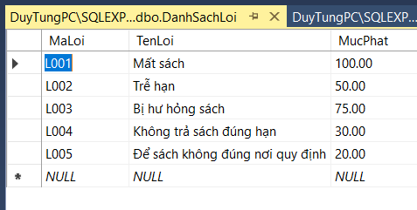

11. Bảng phiếu lỗi

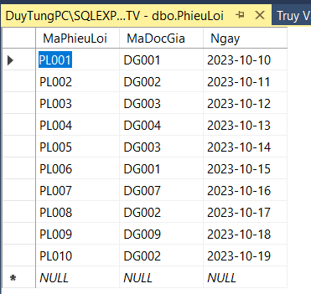

12. Bảng chi tiết phiếu lỗi

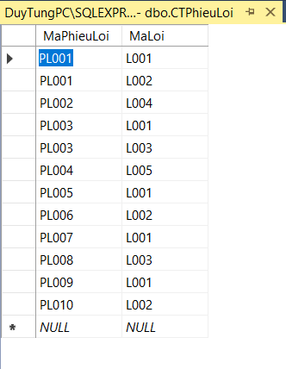

13. Quản lý phiếu lỗi

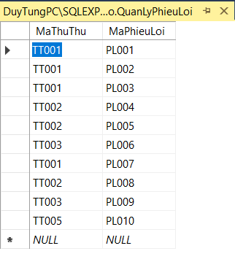

14. Bảng tài sản

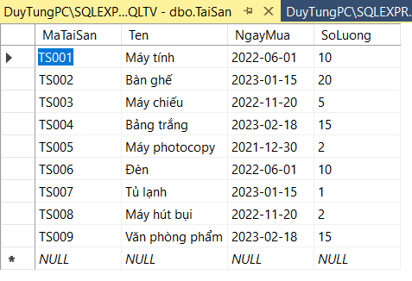

15. Bảng quản lý tài sản

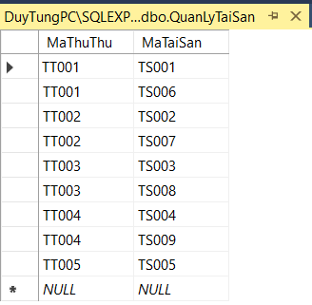

16. Bảng khoản chi hàng ngày

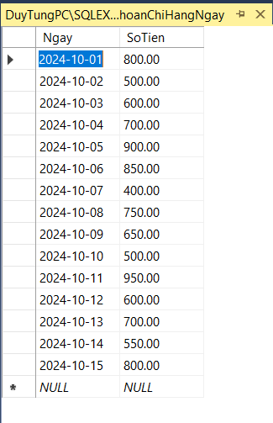

17. Bảng khoản thu hàng ngày

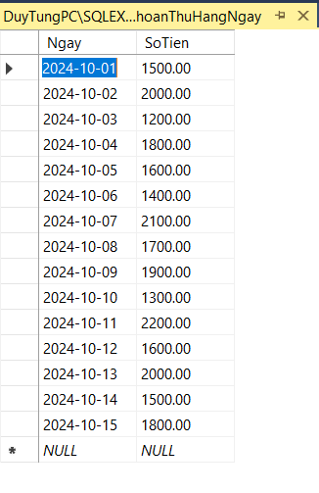

18, Bảng doanh thu

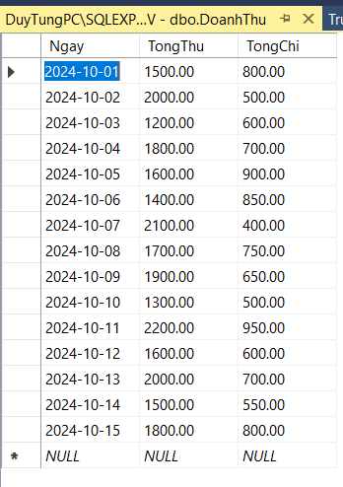

19. Bảng quản lý doanh thu

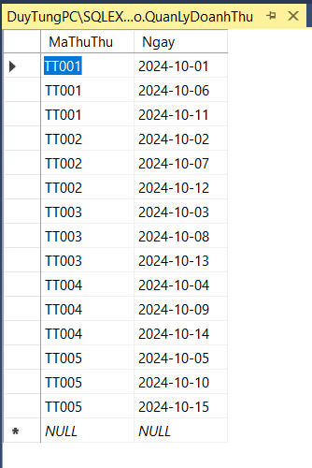

20. Bảng quản lý sách

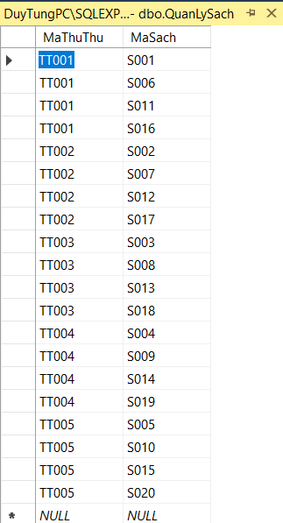

## * Các câu lệnh truy vấn

- Thêm, sửa, xoá, in ví dụ với bảng DocGia(Tương tự với các bảng khác):

+ INSERT INTO DocGia VALUES ('[MaDocGia]', '[HoTen]', '[GioiTinh]', '[NgaySinh]', '[DiaChi]', '[SoDienThoai]', '[TenLoaiThanhVien]', '[HSDThanhVien]', '[NgayDangKy]', '[Email]');

+ UPDATE DocGia SET [Cột cần thay đổi] = '[Giá trị mới]' WHERE MaDocGia = '[MaDocGia]';

+ DELETE FROM DocGia WHERE MaDocGia = '[MaDocGia]';

+ SELECT * FROM DocGia;

Câu 1 : Sắp xếp thứ tự ‘HoTen’ trong bảng ‘DocGia’ theo độ tuổi giảm dần của từng người

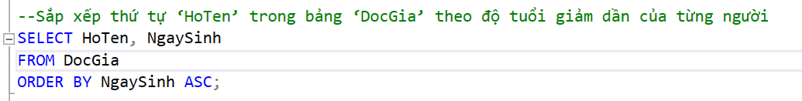

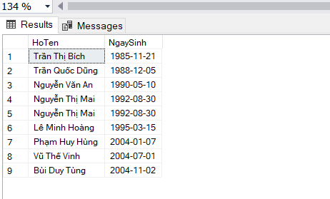

Câu 2: Tính tổng số lượng sách theo mã nhà xuất bản

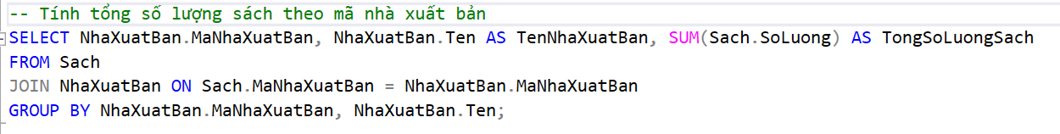

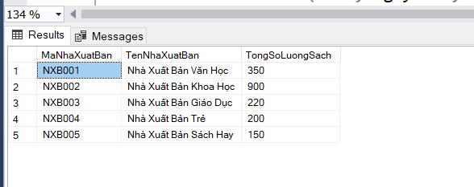

Câu 3: Truy vấn liệt kê danh sách độc giả theo nhóm độ tuổi

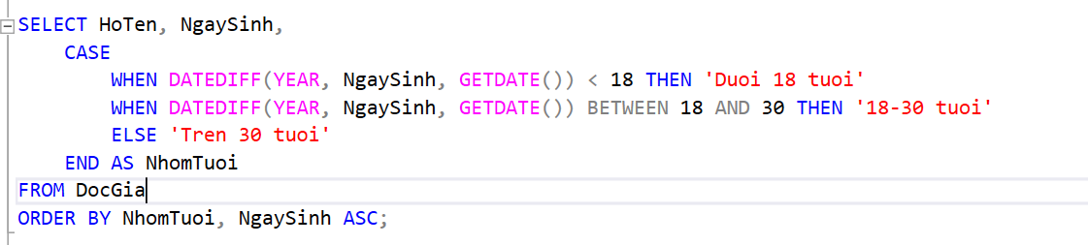

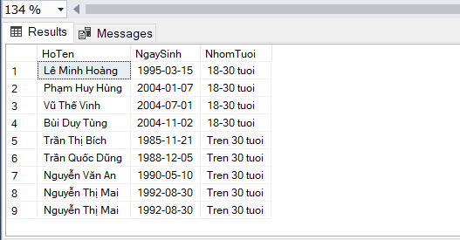

Câu 4: Đếm số lần xuất hiện của tất cả các lỗi

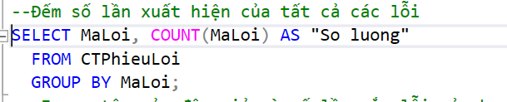

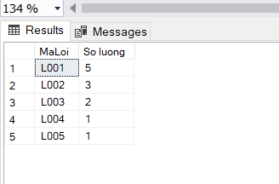

Câu 5: In ra tên của độc giả và số lần mắc lỗi của họ

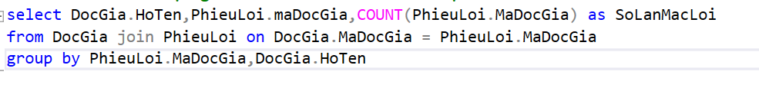

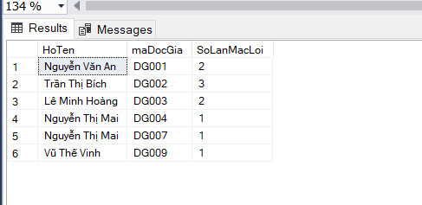

Câu 6: Tổng phiếu mượn và phiếu trả

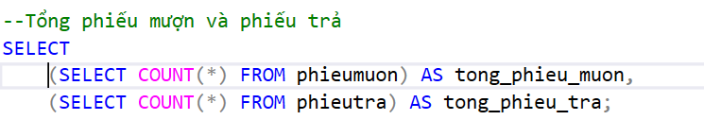

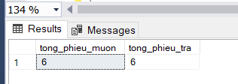

Câu 7: In ra doanh thu, lợi nhuận theo ngày(Lợi nhuận = Tổng Thu – Tổng Chi)

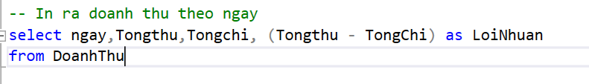

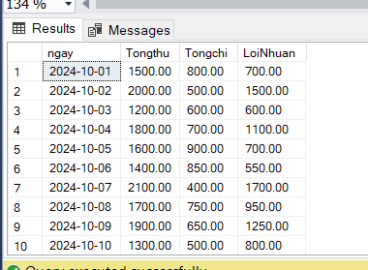

Câu 8: Tổng tiền phạt từ phiếu có mã L001

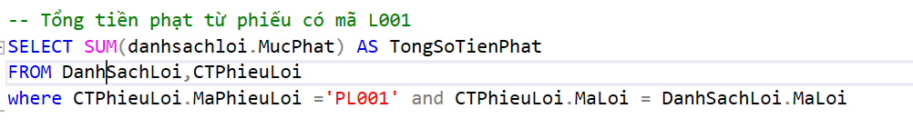

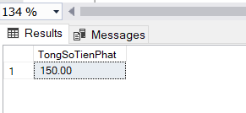

Câu 9: Lịch sử mượn sách kèm chi tiết sách

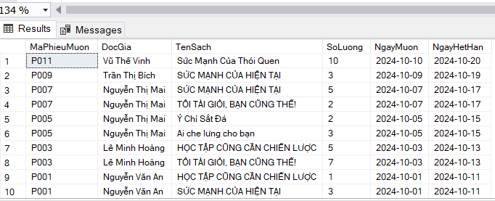

Câu 10: Thông tin độc giả và số tiền họ phải trả do mắc lỗi

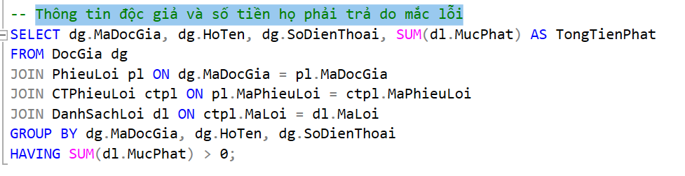

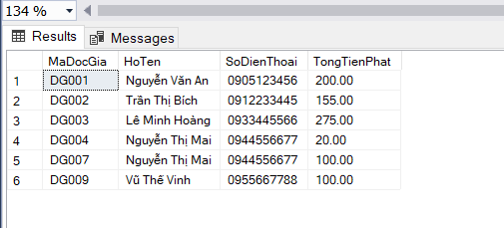

Câu 11: Tìm các độc giả có số sách mượn cao nhất

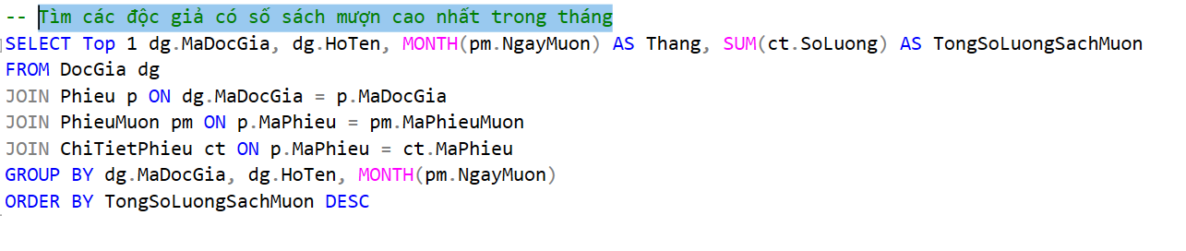

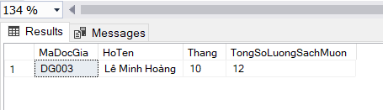

Câu 12: Liệt kê các sách chưa được mượn

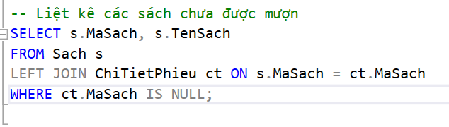

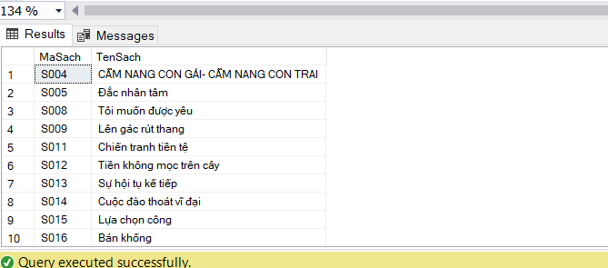

Câu 13: Liệt kê các sách mà mỗi thủ thư quản lý và đồng thời giám sát tài sản

